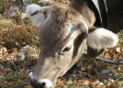
Nom:
LA VACA

- Completa aquestes frases:

La vaca és un animal i .
La seva pell està recoberta de .
La vaca té 4 i 1 .
Les seves orelles són .
La vaca menja .
Les seves banyes són .
La vaca alimenta les seves cries amb .

- T’agradaria tocar una vaca? Perquè?
A mi

